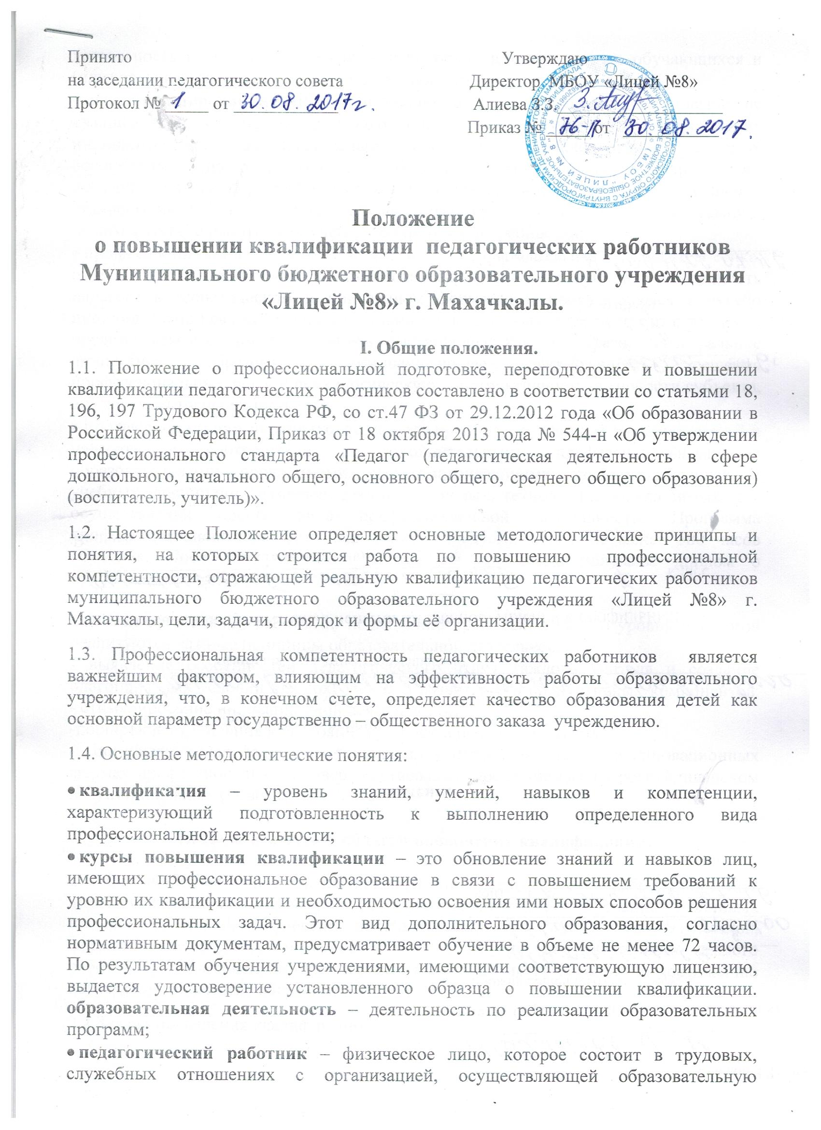

деятельность и выполняет обязанности по обучению, воспитанию обучающихся и (или) организации образовательной деятельности;

* + **персонифицированная модель повышения квалификации** – это повышение квалификации, обеспечивающее возможность выбора работниками образования индивидуальных образовательных программ, финансирование которых осуществляется из средств бюджета субъекта РФ (проект положения о проведении эксперимента по персонифицированному финансированию системы повышения квалификации), т.е. индивидуальная траектория повышении квалификации педагогического работника с учетом конкретных потребностей;
  + п**рофессиональная компетентность** – комплексная характеристика, объединяющая педагогическую, технологическую, менеджерскую подготовленность педагога в теоретическом и прикладном форматах и проявляющаяся в сугубо индивидуальной форме за счет уникальности личностных качеств каждого из них, и представляемая в единстве её видов, выступающая как своеобразное интегральное личностное образование, обеспечивающее эффективность решения профессиональных задач и психологическую конструктивность активности субъекта, его конкурентоспособность.
  + **профессиональная переподготовка** – это приобретение дополнительных знаний и навыков в соответствии с дополнительными профессиональными и образовательными программами, предусматривающими изучение научных и учебных дисциплин, разделов техники и новых технологий, необходимых для осуществления нового вида профессиональной деятельности. Программа профессиональной переподготовки должна предусматривать не менее 500 часов обучения. После ее успешного завершения слушатели получают диплом о профессиональной переподготовке.

1.5. При организации работы по повышению профессионального уровня педагогов реализуются важные принципы образовательной деятельности:

- выявление особенностей педагогического стиля каждого учителя и создание благоприятных условий для сохранения и развития его продуктивных компонентов; - стимулирование инновационной деятельности;

-поощрение стремления к постоянному профессиональному росту;

- организационная поддержка пожеланий учителей на участие в инновационных формах профессионального совершенствования, предлагаемых на республиканском и муниципальном уровнях;

**II. Цели и задачи в области повышения квалификации.**

2.1. Основной целью повышения квалификации педагогических работников лицея является развитие их профессиональной компетентности, формирование устойчивых навыков системной рефлексии педагогического процесса и его результатов, формирование структурной целостности педагогической деятельности каждого работника, что в совокупности обеспечит выполнение требований по достижению современного качества образования.

2.2.Задачи повышения квалификации:

* формирование учителя инновационного типа, cсовершенствование педагогического мастерства через внедрение современных информационных, педагогических технологий и передовых методик;
* создание условий для развития индивидуальных способностей к профессиональной деятельности;
* переориентация целевых установок при планировании и реализации повышения квалификации с совершенствования профессиональных знаний, умений и навыков на развитие профессиональной компетентности;
* активизация профессионального творчества, духа состязательности в педагогическом мастерстве,
* удовлетворение потребностей в поиске и освоении передового педагогического опыта, педагогических инноваций и научных достижений;
* освоение всеми педагогическими работниками ИКТ до уровня свободного самостоятельного использования их в качестве, как современного средства информационного обмена, так и эффективного педагогического средства;
* изучение, обобщение и распространение инновационного педагогического опыта.

**III. Организация деятельности в целях повышения квалификации педагогических работников**

3.1 Повышение квалификации педагогических работников и руководителей МБОУ «Лицей №8» осуществляется через различные формы:

- аттестацию;

-курсовую переподготовку на базе ДИРО и других учебных заведений, реализующих программы дополнительного профессионального образования;

- дистанционное обучение;

-заочное обучение в средних и высших учебных заведениях;

- самообразование;

- участие в методических мероприятиях на уровне лицея (методических объединениях, творческих группах, семинарах, консультациях, лекциях, конференциях и др.);

- изучение лучшего опыта воспитания и обучения;

-участие в педагогических чтениях, проблемных творческих семинарах и др. (за пределами лицея).

3.2. Повышение квалификации педагогических работников и руководящих работников в лицее организуется дифференцировано с учетом их подготовки и опыта работы.

3.3 Администрация лицея:

-дает рекомендации по выбору программы повышения квалификации, учитывая образовательные потребности педагога и проблемы лицея.

-контролирует своевременность выполнения сроков повышения квалификации работников и использование в работе полученных знаний в ходе курсовой переподготовки.

3.7. Работники, прошедшие курсовую переподготовку могут использоваться администрацией ОУ в проведении методических мероприятий на уровне лицея.

3.8. Работники могут самостоятельно освоить курс повышения квалификации путем дистанционного обучения на основе сетевых и кейсовых технологий.

3.10. Одной из форм повышения квалификации педагогов является самообразование. Педагоги должны иметь индивидуальные планы самообразования, которые составляются в произвольной форме.

3.11. В конце учебного года заместитель заведующего по НМР осуществляет контроль за наличием планов по самообразованию. Педагоги составляют краткий отчет о выполнении поставленных задач.

3.12. В процессе посещения учебно-воспитательских мероприятий директор и заместитель директора по НМР наблюдают за работой лучших педагогов, организуют работу по изучению передового педагогического опыта.

3.13. Выявленный опыт обобщается на заседаниях педагогических советов лицея. В конце учебного года членами педагогического совета определяется лучший представленный опыт, с дальнейшим распространении представленного опыта.

3.14. Заместитель директора по НМР включает в годовой план на следующий учебный год работу по распространению выявленного опыта на уровне ОУ и способствует пропаганде лучшего опыта на различных уровнях путем участия педагогов в конкурсах профессионального мастерства, педагогических чтениях, конференциях и т.п.

**IV. Права, обязанности и ответственность**

**4.1. Работодатель имеет право:**

- определять необходимость профессиональной подготовки, переподготовки и повышения квалификации педагогических кадров для нужд Лицея;

- предлагать формы подготовки, переподготовки и повышения квалификации педагогических работников с учетом возможностей повышения квалификации на базе ДИРО или других учреждений, реализующих программы дополнительного профессионального образования;

**4.2.Работодатель обязан:**

- при направлении работника для повышения квалификации с отрывом от работы сохранять за ним место;

- выплачивать педагогическому работнику среднюю заработную плату по основному месту работы в течение всего времени повышения квалификации;

-создать необходимые условия педагогическим работникам, проходящим профессиональную подготовку, переподготовку и повышение квалификации, для совмещения работы с обучением, обеспечить замену;

- планировать повышение квалификации работника не реже 1 раза в 3 года;

-разработать график профессиональной подготовки и повышения квалификации педагогических работников на 3 года и довести до сведения работников приказом по лицею;

- разработать график профессиональной подготовки и повышения квалификации педагогических работников на 3 года и довести до сведения работников приказом по школе;

- предоставлять отпуск без сохранения заработной платы по заявлению работника для повышения квалификации по личному желанию только в каникулярное время, но не чаще 1 раза в 2 года.

**4.3 Педагогический работник имеет право** в соответствии со статьей 187 ТК РФ:

- на повышение квалификации с отрывом от работы не реже 1 раза в 3 года с сохранением заработной платы в течение всего периода обучения;

-на повышение квалификации по личному желанию в сроки и на условиях, согласованных с администрацией лицея;

- на отпуск без сохранения заработной платы в каникулярное время, предназначенное для профессиональной подготовки, переподготовки и повышения квалификации.

- выбирать курсы повышения квалификации.

**4.4. Работник обязан:**

- эффективно использовать время, предоставленное работнику для повышения его профессионального роста;

- систематически повышать свой профессиональный уровень, т.е проходить обязательную курсовую подготовку в соответствии с требованиями ФГОС к кадровым условиям реализации основной образовательной программы не менее 1 раза в 3 года в объеме 72 или 108 часов.

- сдать ответственному за делопроизводство и зам. дир. по НМР копию документа, подтверждающего повышение профессиональной квалификации.

**4.5. Педагогические работники несут ответственность:**

- За неисполнение или ненадлежащее исполнение возложенных на них обязанностей в порядке и в случаях, которые установлены федеральными законами.

- Неисполнение или ненадлежащее исполнение педагогическими работниками обязанностей, предусмотренных частью 1 ст. 48. Закона «Об образовании в РФ» («Обязанности и ответственность педагогических работников») учитывается при прохождении ими аттестации.

**V. Документация**

5.1. В лицее ведется следующая документация:

- перспективный план аттестации;

- база данных о работниках лицея, включающая сведения о курсовой переподготовке, темах самообразования педагогов, представлении педагогами передового опыта;

- копии документов о прохождении курсовой переподготовки;

- перспективный план прохождения курсов повышения квалификации работников.

5.2. Документация находится у заместителя директора по НМР и обновляется на начало учебного года.

5.3. Контроль за повышением квалификации в лицее осуществляет директор и заместитель директора по НМР.

**VI. Особые случаи повышения квалификации**

6.1. Внеочередные курсы повышения квалификации проходят педагогические работники:

- имеющие низкие показатели результативности профессиональной деятельности, срок прохождения - в течение года после выявления этих результатов;

- получившие рекомендации о повышении квалификации по итогам аттестации;

- не прошедшие аттестацию на соответствие занимаемой должности.

**VII. Заключение**

7.1. Контроль за выполнением настоящего локального акта осуществляет администрация, профсоюзный комитет школы в соответствии со статьей 370 ТК РФ.

|  |  |
| --- | --- |
| **ДОКУМЕНТ ПОДПИСАН ЭЛЕКТРОННОЙ ПОДПИСЬЮ** | |
| **СВЕДЕНИЯ О СЕРТИФИКАТЕ ЭП** | |
| Сертификат | 603332450510203670830559428146817986133868576083 |
| Владелец | Алиева Земфира Забуровна |
| Действителен | С 01.03.2021 по 01.03.2022 |